Alte Weseler Straße 41

47475 Kamp Lintfort

Mobil 01 75 / 9 36 34 67

Zucht- & Ausbildungsbetrieb Schiller

Gestüt Lindenhof

Zu verkaufen:

Merci St.Pr.St. - Zucht- und Dressurperle
Ein Pferd wie gemalt mit überragenden Grundgangarten und Rittigkeit.
Tragend von First Final.

Rheinländer, Rappe, 03 / 2000, Stockmaß 172 cm
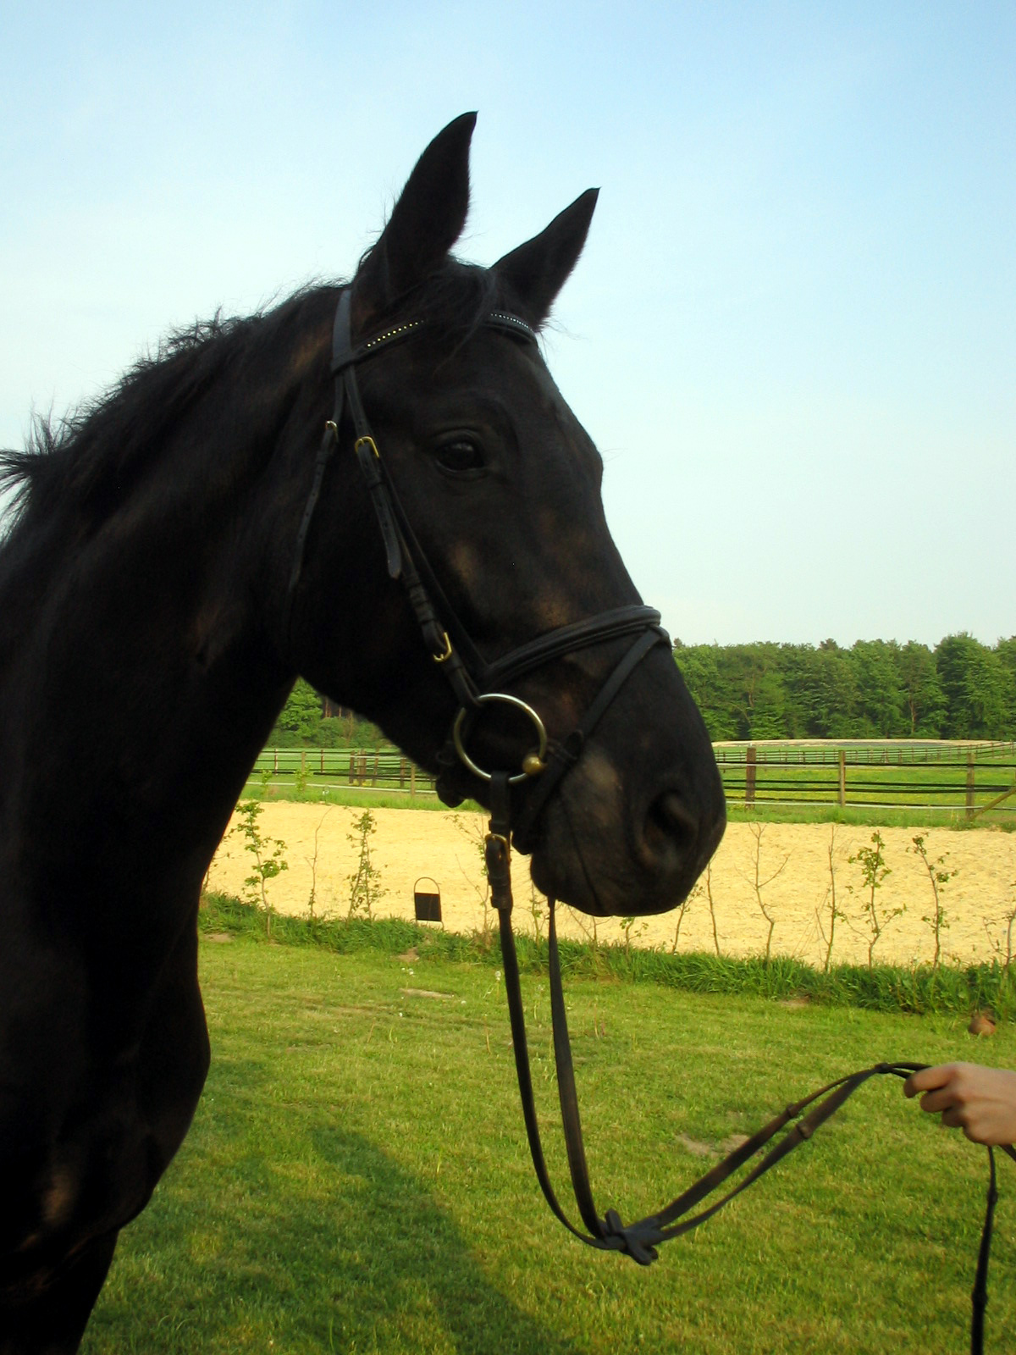
Monteverdi Partout / Miami
Dancing Queen St.Pr.St. Domburg / Robinia St.Pr.St.

Eine Stute sowohl für die Zucht als auch, wie Ihr Vater, für den Turnier-einsatz geeignet. Sie wurde parallel zur Zucht reiterlich gefördert und hat eine solide Grundausbildung erhalten.
Merci besticht durch ihren liebenswerten Charakter und Umgang.
Aus eigener Zucht stammend, Mutter, Oma, Geschwister und Fohlen können auf dem Hof angesehen werden. Sie sind artgerecht, mit viel Liebe und Kompetenz großgezogen.

Lillifee St.Pr.St.
Von Sandro Boy Junior tragende Staatsprämienstute aus dem ersten Lancer II Jahrgang.

Rheinländer, Braun, 04 / 1993, Stockmaß 166 cm
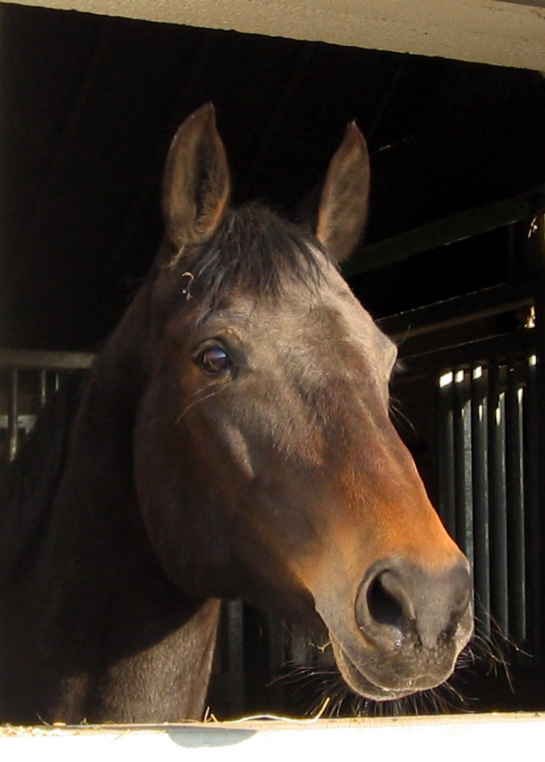
Lancer II Landgraf / Inula
Rubinia Rosenkavalier / Donata

Sportblut vom Feinsten - wegen Nachzucht in allerbeste Hände abzugeben.
Lillifee ist eine charakterlich ausgeglichene Stute mit guten Grundgangarten und Sprungvermögen. Sie wurde solide angeritten und ist daher auch für den Freizeitreiter interessant.

